Методические разработки к урокам физики по теме: «СТАТИКА. Решение задач» в 10 (профильном) классе (5 уроков)
учителя ГБОУ гор. Москвы СОШ №1465 имени Н.Г. Кузнецова
КРУГЛОВОЙ Ларисы Юрьевны
Третий урок.

Москва – 2012

3-ий урок: «Центр масс. Центр тяжести»

Определение центра тяжести тела или системы тел является самостоятельной задачей статики. Знание центра тяжести системы позволяет решать многие конкретные проблемы, встречающиеся в технике, например, правильно рассчитать нагрузку, действующую на различные элементы конструкций зданий, механизмов, мостов и т.д.
Любое тело можно представить состоящим из множества частиц массой m_{i}, где i – номер частицы.
Центр тяжести – это точка приложения результирующей всех сил тяжести, действующую на каждую частицу тела при любом его положении.
Сумма моментов всех сил тяжести, действующих на элементарные массы, относительно любой оси, проходящей через центр тяжести тела, равна нулю.
Из определения центра тяжести следует, что у однородного тела он находится на оси симметрии или на пересечении осей симметрии (например, ЦТ однородной пластинки в форме прямоугольника находится в точке пересечения его диагоналей).

Задача 1: Сделайте рисунки и обозначьте буквой С центр тяжести однородной палочки, однородного шара, однородного цилиндра.

Более общим является понятие «центр масс».
Центр масс – это точка твёрдого тела или системы тел, которая движется так же, как и материальная точка той же массы, на которую действует та же результирующая сила, что и на тело (систему тел).

Задача 2:
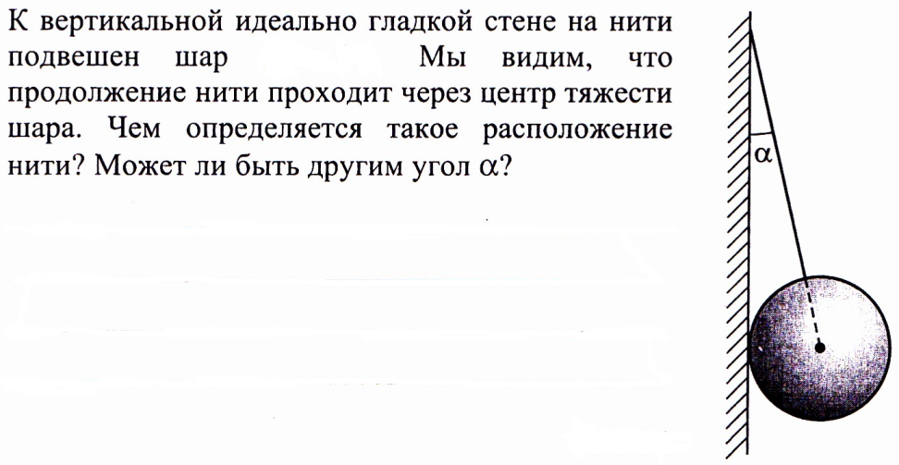
- 10 –
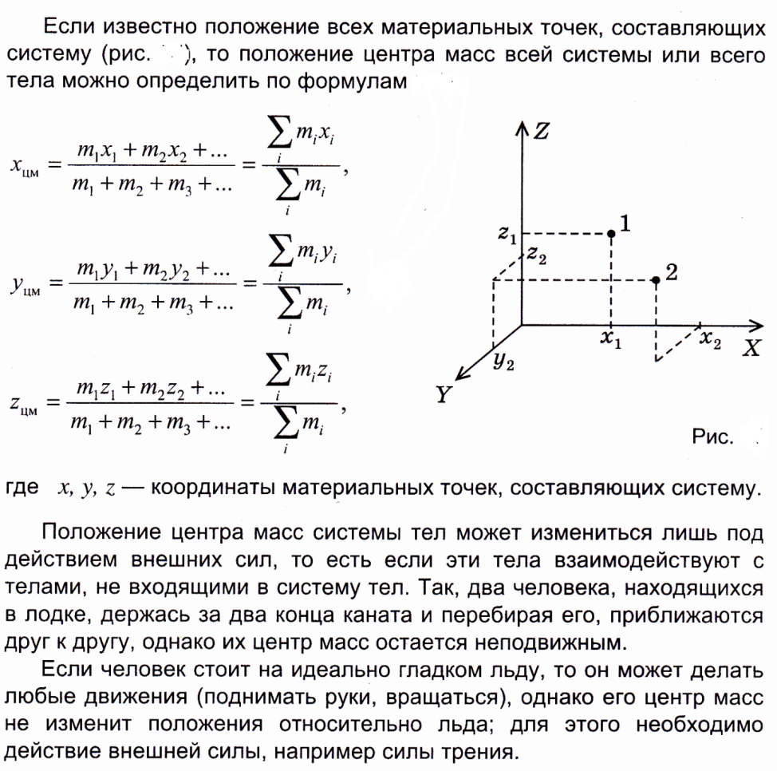

Задача 3:

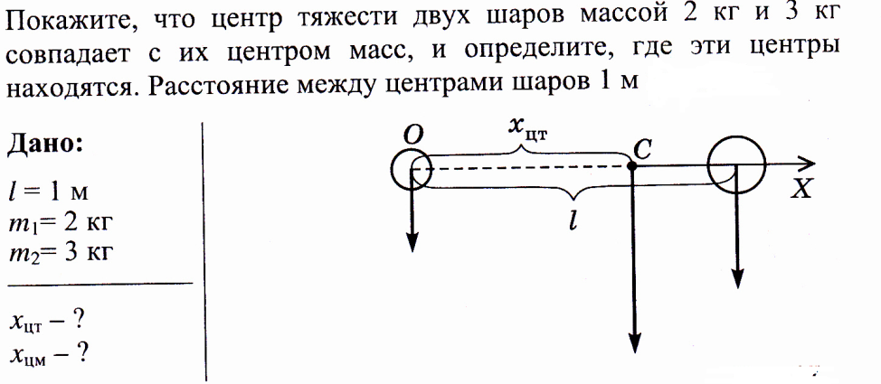

- 11 -

Задача 4:
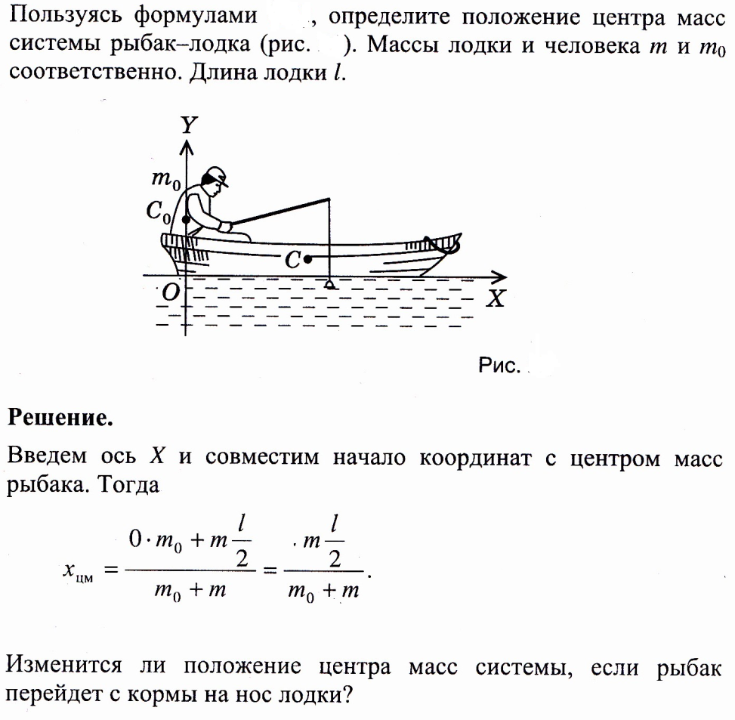
Задача 5:
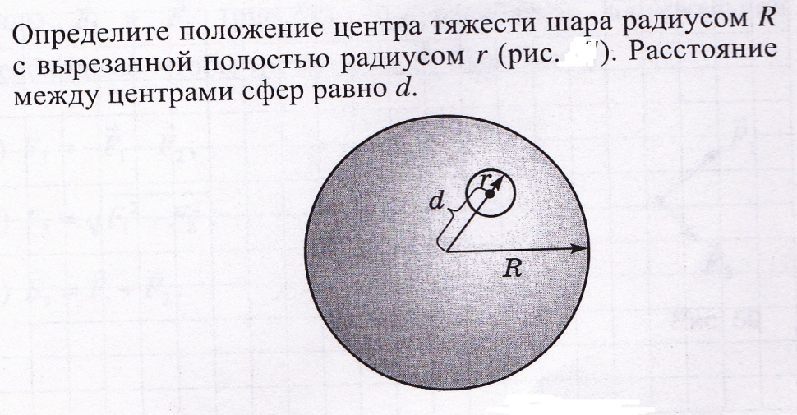Ответ: $\frac{r^{3}d}{R^{3}-r^{3}}$ .
- 12 -
Домашнее задание:

- На стержне длиной 30 см укреплён шар радиусом 6 см. Где находится центр тяжести этой системы? Масса стержня вдвое меньше массы шара.
Ответ: $\frac{4r+5l}{6}.$

- На невесомом горизонтальном стержне укреплены десять шариков. Масса первого шарика 5 г, масса каждого следующего шарика на 5 г больше массы предыдущего. Расстояния между центрами шариков постоянны и равны l. Определите центр масс (центр тяжести) системы шаров.
Ответ: 6l.

- Два однородных шара массами 10 кг и 12 кг с радиусами 4 см и 6 см соответственно соединены посредством стержня массой 2 кг и длиной 10 см. Центры шаров лежат на продолжении оси стержня. Найдите положение центра тяжести этой системы.
Ответ: 1,75 см от середины стержня в сторону большего шара.

- 13 -

